Gedumpte leeuw Remy is verhuisd naar Zuid-Afrika

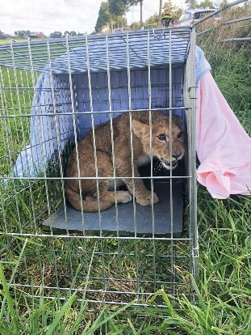
Leeuw Remy is verhuisd. Eerst woonde hij in een opvang in Nederland. Nu is hij in Zuid-Afrika. Samen met zijn vriendinnetje, leeuwin Luna.

Gedumpt
Leeuw Remy werd als welpje wereldberoemd. In 2018 had iemand hem gedumpt op een weiland in Tienhoven in de buurt van Utrecht Hij werd gevonden in een kleine kooi en was toen ongeveer vijf maanden oud. Niemand wist van wie het welpje was. Men denkt dat hij eerst in een circus is geboren en dat hij daarna bij iemand thuis woonde, maar dat diegene toch van het dier af wilde. Waarschijnlijk werd het leeuwtje daarom gedumpt in het weiland bij Tienhoven. Een voorbijganger vond hem daar in de kooi. Het dier werd naar de opvang van Stichting Leeuw gebracht in Anna Pauwlona (Noord-Holland). Daar werd hij Remy genoemd. Net als de hoofdpersoon van het boek Alleen op de wereld.
Remy werd gedumpt
Foto: ©Stichting Leeuw
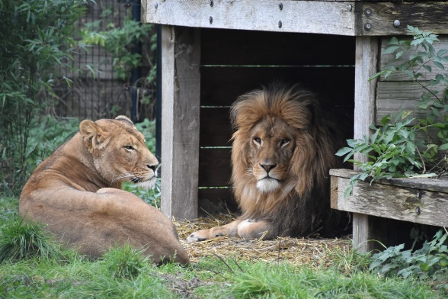
Foto: ©Stichting Leeuw
Opvang
De verzorgers van Stichting Leeuw ontfermden zich over Remy. Remy werd groot, mooi en heel populair. Er werd zelfs een tv-serie over hem gemaakt. Het kleine welpje van toen is nu een volwassen leeuw. Robert Kruijff, de directeur van Stichting Leeuw, vertelt: ‘Het gaat hartstikke goed met Remy. Hij is een mooie grote, sterke leeuw geworden en heeft een vriendinnetje, leeuwin Luna. Nu is Remy naar een grotere opvang in Zuid-Afrika verhuisd. Dat was altijd al de bedoeling en Luna is met hem meegegaan want zij zijn de afgelopen jaren namelijk een hecht stel geworden. De verzorgers van Stichting Leeuw wilden de dieren daarom niet van elkaar scheiden.
Remy en Luna in Nederland

Wennen
Zondag 17 maart was het eindelijk zover. Remy en Luna gingen verkassen. Het is een fikse reis, naar Zuid-Afrika. Daarom oefenden de verzorgers de afgelopen tijd met Remy en Luna. Shoshana een van de verzorgers van Remy vertelt: ‘We oefenden met een kist voor de reis. We legden er stukjes vlees in en dan gingen ze vanzelf in de kooi. Zo konden zij aan het hok wennen. En doordat hij gewend was, hoefden zij niet verdoofd te worden voor de reis.’

Zuid-Afrika
Remy is nu dus samen met Luna in een reservaat in Zuid-Afrika. Daar hebben ze samen een groot verblijf. Ze zullen daar de rest van hun leven doorbrengen. Robert Kruijff vertelt: ‘Hun nieuwe verblijf is prachtig. Voor de dieren voelt het alsof ze in de vrije natuur leven. Eén ding is wel anders. Ze worden namelijk wel gevoerd. Want ze kunnen niet zelf jagen.’ Verzorger Shoshana is blij voor Remy. ‘Het is wel gek dat hij hier niet meer is. Maar je gunt elk dier dat we hier hebben zo’n mooie toekomst. Remy heeft het daar nog veel beter dan hier.’
Bron: ad.nl, nos.nl, jeugdjournaal.nl, rtvutrecht.nl, rtlnieuws.nl, noordhollandsdagblad.nl

Dumpen: achterlaten, zodat je er geen last meer van hebt. In de steek laten.
Zich ontfermen: Voor iets of iemand zorgen die dat nodig heeft of in nood is.

